Patrocinador: | Toledo News LTDA
Gerente do Projeto: | Luiz Fernando Brogliatto
Diretoria: | Jair Cardoso Tem Pass
Programa/Área: | Publicidade
Descrição Sucinta do Projeto

É proposto um Portal de Notícias que gerencia o conteúdo como notícias, fotos, vídeos, anúncios. O objetivo do sistema é divulgar anúncios e noticias de forma ágil e segura pela internet com interface intuitiva. Além de gerar relatórios de acessos, paginas mais acessado o sistema conta com controle de restrições de usuário e moderação de comentários no site.

OBJETIVO GERAL
È criar um site de criar um sistema de gerenciamento de portal de noticias que permita editar conteúdo de forma dinâmica e iterativa.

OBJETIVOS ESPECIFICOS
- Controlar acesso de usuário e restringir acesso por usuário.
- Gerenciar menus e sub-menus.
- Gerenciar galeria de fotos
- Gerenciar galeria de vídeos
- Gerenciar noticias
- Gerenciar fotos noticias
- Gerenciar banners de patrocinadores por menu e noticias.
- Gerenciar ensaio fotográfico
- Gerenciar pagina de serviços
- Gerenciar jogos online
- Gerenciar Comentários das paginas.
- Visualizar numero de acesso de paginas.
Justificativa do Projeto

Além de uma enorme gama de informações, esta solução proporciona incrível ROI (Return On Investment) à medida que a automação de alguns processos evita desperdícios, tais como as quebras de padronização (peso extra colocado inadvertidamente em embalagens de peso padrão).
A informatização/Automatização irá possibilitar os seguintes benefícios:
- Otimizar o sistema de Abate de Aves;
- Maior acuracidade em Custos;
- Controlar índices de produção;
- Levantar restrições e indicadores de capacidade;
- Peso real por caixa/pallet de produto(s) ou/e Carga;
- Posição exata de Estoque em tempo real;
- Diminuição de erros durante o processo de expedição;
- Integração Direta com o Comercial;
- Integração Direta com o Compras;
Riscos Iniciais

- Gerente industrial não acredita na operacionalidade da solução para nossa realidade;
- Resistência às mudanças por parte dos usuários da indústria;
- Os usuários não se adaptarem a nova tecnologia ou sistema;
- Instabilidade dos computadores, impressoras e leitores ópticos devido principalmente às baixas temperaturas e umidade do local;

Relação de Equipamentos

Setor | Micro | Indicador Eletrônico (Balança) | Ponto de Rede | Impressora Térmica | Impressora (matr. / jato / laser) | Balança 50 Kg | Leitor Óptico Wireless
Produção - Sala de Corte | 3 | 3 | 3 | 3 | 0 | 3 | 0
Produção - Embalagem Secundária | 2 | 2 | 2 | 2 | 0 | 2 | 0
Produção - Túnel Estático | 1 | 1 | 1 | 1 | 0 | 1 | 0
Produção - CMS (registro) | 1 | 1 | 1 | 1 | 0 | 1 | 0
Produção - Mercado Interno | 1 | 1 | 1 | 1 | 0 | 1 | 0
Produção - Cintadeira (paletização) | 1 | 0 | 1 | 1 | 0 | 0 | 1
Produção - Saída Túnel (antes da platificação) | 1 | 0 | 1 | 1 | 0 | 0 | 1
Expedição | 3 | 0 | 3 | 0 | 0 | 0 | 3
Backup | 1 | 1 | 0 | 1 | 1 | 1 | 1
Total | 14 | 9 | 13 | 11 | 1 | 9 | 6

Ordem de Grandeza de Investimento e prazo

Data Início Investimento: 15/Março/2008
Data Término Investimento: 15/Julho/2008

Serviço / Produto | Quantidade | Valor Unitário | Valor Total
SOFTWARE
Licença de Uso | 1 | 75.000,00 | 75.000,00
Implantação | 1 | 35.000,00 | 35.000,00
* Atualização Banco de Dados (alta disponibilidade) | 1 | 9.000,00 | 9.000,00
* Implantação Plano de contingência | 1 | 3.000,00 | 3.000,00
 |  |  | 0,00
 |  |  | 0,00
 |  |  | 0,00
TOTAL SOFTWARE: |  |  | 122.000,00
HARDWARE
Balanças Toledo | 9 | 7.392,00 | 66.528,00
Gabinetes de Inox c/ suporte Balança | 9 | 3.345,00 | 30.105,00
Gabinetes de Inox s/ suporte Balança | 5 | 2.877,65 | 14.388,25
Mão de Obra para Instalação elétrica | 1 | 7.000,00 | 7.000,00
Material necessário Instalações computadores/Balanças | 1 | 11.500,00 | 11.500,00
Coordenação / Supervisão da Instalação | 1 | 5.040,00 | 5.040,00
Computadores DELL - 3 anos de Garantia on site | 14 | 2.000,00 | 28.000,00
Nobreak SMS - Net Winner 700VA | 14 | 280,00 | 3.920,00
Impressora Zebra S4M Pell Off | 11 | 2.570,00 | 28.270,00
Leitor Codigo Barras Simbol Sem Fio Fuzzy C/ 1 Bateria | 6 | 2.390,00 | 14.340,00
Switch 24 portas 3com | 1 | 450,00 | 450,00
TOTAL HARDWARE: |  |  | 209.541,25
TOTAL GERAL |  |  | 331.541,25

Principais envolvidos – Usuários Chaves

Nome | Papel
PROJETOS/AUDITORIA
INDÚSTRIA
COMERCIAL
FINANCEIRO/CONTÁBIL/CUSTOS
MANUTENÇÃO
INFORMÁTICA
ALMOXARIFADO/COMPRAS

Fluxograma Macro dos Processos
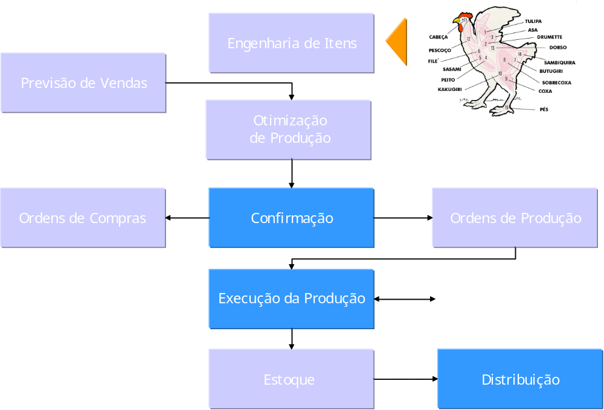

Gerente do Projeto
Gerente do Projeto | Nome
Patrocinador
(Diretoria Executiva)
Patrocinador  (Diretoria Executiva) | Nome
Usuário Responsável
Usuário Responsável | Nome

